**[연습문제]**

1. 안드로이드의 주요한 4대 컴포넌트는 ?

액티비티 서비스 브로드캐스트 컨텐드제공자

2. 서비스 생명주기와 관련된 메소드를 차례대로 나열하라.

onCreate onStart onStop onDestroy

3. 배터리와 관련된 액션 5가지를 설명하라.

4. <실습 14-1> 을 변경해서 <음악서비스 시작> 버튼을 누르면 /sdcard/ 의 MP3 파일이 모두 재생되도록 변경하라. 또, MP3가 모두 재생되면 다시 처음부터 계속 반복되도록 하라.

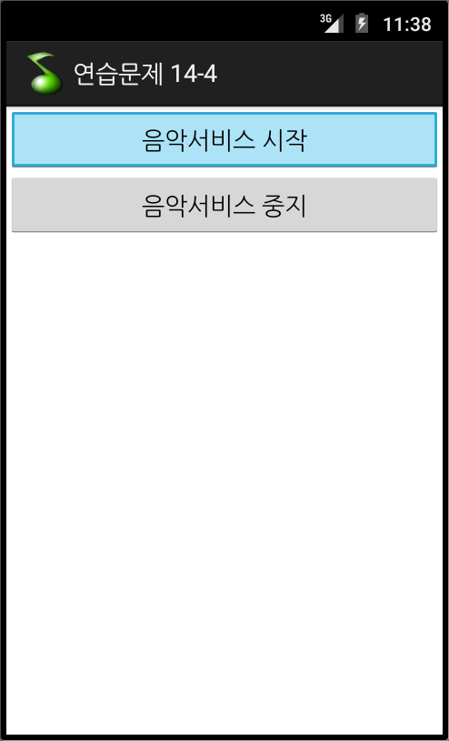

힌트 :

- SD카드의 MP3 재생은 <실습 13-1>을 참조한다.

- MediaPlayer의 재생이 끝났는지 확인은 MediaPlayer.setOnCompletionListener()를 사용한다.

5. 브로드캐스트 리시버의 다른 활용 예제를 인터넷 검색을 통해서 조사해 보고, 자신에게 적합한 애플리케이션으로 구현해 보자.